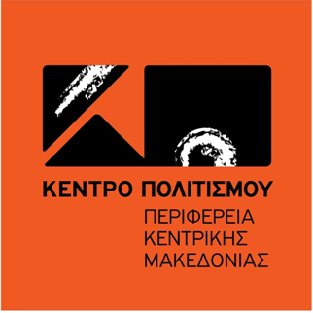 

**ΔΕΛΤΙΟ ΤΥΠΟΥ**

**Το Κέντρο Πολιτισμού της Περιφέρειας Κεντρικής Μακεδονίας και η**

**Θεματική Αντιπεριφέρεια Τουρισμού και Πολιτισμού της Περιφέρειας Κεντρικής Μακεδονίας**

**διοργανώνουν** στo πλαίσιο του θεσμού

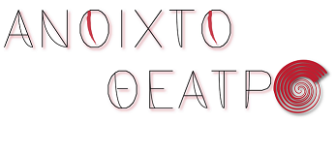

**Την παράσταση «Ένα καπέλο από Ψάθα Ιταλίας»**

**του Ευγένιου Λαμπίς**

**σε σκηνοθεσία Μόνικας Αϊβάζογλου**

από την Θεατρική Ομάδα Studio Έργον

**Πέμπτη 5 Ιανουαρίου 2017 και ώρα 21:00**

στο Κινηματοθέατρο **«Αλέξανδρος»** (Εθνικής Αμύνης 1)

**ΕΙΣΟΔΟΣ ΕΛΕΥΘΕΡΗ**

**Λίγα λόγια για το έργο:**

Μήπως το καπέλο βρέθηκε στο Σοχό; Μήπως στο Φίλυρο; ΄Η μήπως θα το πάρει μαζί με όλα τα προικιά της νύφης η κακούργα πεθερά στο Σταυρονό; Πού θα βρεθεί τελικά το καπέλο της «πεταχτούλας» συζύγου που ερωτοτροπούσε στα δασάκια; Κάντε υπομονή και όλα θα επανέρθουν στην τάξη…και προσέξτε…

ΜΑΚΡΙΑ ΑΠΟ ΚΑΠΕΛΑ ΠΟΥ ΒΓΑΖΕΙ Η ΙΤΑΛΙΑ!!!!

**Παίρνουν μέρος:**

Βιρζινί : Στελλίνα Κέμμου

Φελίξ: Δέσποινα Κουρτέλη

Βεζινέ: Αρετή – Αγάπη Βούγια

Φαντινάρ: Αχιλλέας Οικονόμου

Αναίς: ΄Υρια Χατζηκωνσταντίνου

Εμίλ: Λεωνίδας Οικονόμου

Νονανκούρ: Δόμνα Παντσάκη

Ελέν: Νέλλη Ναλένη

Μπομπέν: Αρίστος Καλλυβάς

Παραμάνα- Δεκανέας: Διαλεχτή Αναγνωσταρά

Κλάρα: Αλεξία Βούσβουρα

Ταρντιβό: Κατερίνα Σταυριανού

Ασσύλ: Μαρία Σταμούλη

Βαρώνη: Βασιλική Παντελάκη

Καμαριέρα- Γειτόνισσα: Τζένυ Κετεγεννίδου

Μπομπερτούι: Γιάννης Χατζηϊωάννου

Δημιουργικό φωτογραφίας: Σεφερίδη Δήμητρα-

Σεφερίδης Ηλίας

Σκηνικά- Υλικοτεχνικός Σχεδιασμός: Στέλιος Αμανατίδης

Επιμέλεια κοστουμιών: Μαρία Σταμούλη

***

*Το* ***«Ανοιχτό Θέατρο»*** *είναι ένας θεσμός που υιοθέτησε το Κέντρο Πολιτισμού της Περιφέρειας Κεντρικής Μακεδονίας. και ξεκίνησε το Σεπτέμβριο του 2016. Τα Θέατρα της Περιφέρειας Κεντρικής Μακεδονίας ανοίγουν τις πόρτες τους σε κοινό και σε θεατρικές ομάδες και το θέατρο γίνεται πιο «προσιτό» από ποτέ. Ο νέος αυτός θεσμός υπηρετείται αποκλειστικά από ερασιτέχνες εραστές της θεατρικής τέχνης και* ***Η ΕΙΣΟΔΟΣ ΕΙΝΑΙ ΕΛΕΥΘΕΡΗ.*** *Σκοπός όμως του ερασιτεχνικού θεάτρου δεν είναι μόνο η παραγωγή αξιόλογων παραστάσεων. Σκοπός του είναι η κοινωνικοποίηση των ερασιτεχνών ηθοποιών, η συντροφικότητα που αναπτύσσεται μεταξύ τους, η αμοιβαία ανοχή, η γνώση εποχών, ηθών, η χαρά της μεταμόρφωσης που απολαμβάνουν και η έκθεση τους στην κριτική του κοινού.*

ΔΙΟΡΓΑΝΩΣΗ: 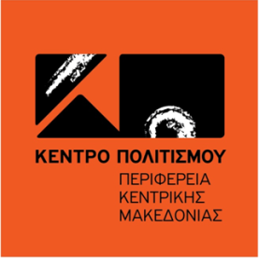 

ΧΟΡΗΓΟΙ ΕΠΙΚΟΙΝΩΝΙΑΣ: **  **          